附件1-13
活動主題 | 全民國防教育推廣 - 北區人才招募中心協助宣導人才招募
活動日期 | 111年9月２日
活動地點 | 黎明技術學院
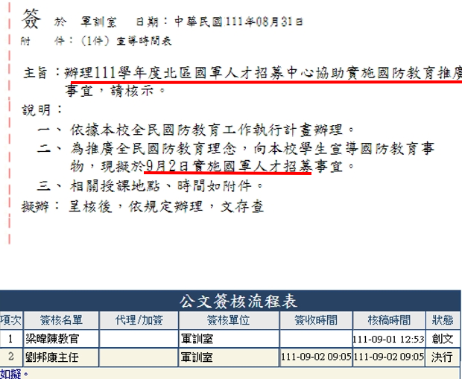 |  | 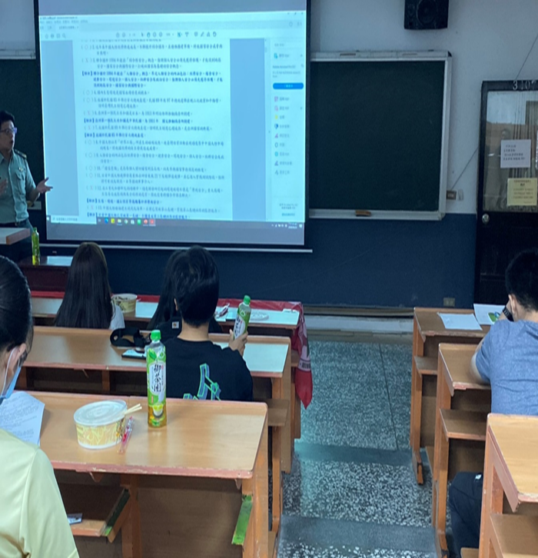
說明：辦理國軍北區人才招募中心協助推廣國防教育簽呈 |  | 說明：北區人才招募中心向專科學生說明國軍軍校人才招募事項
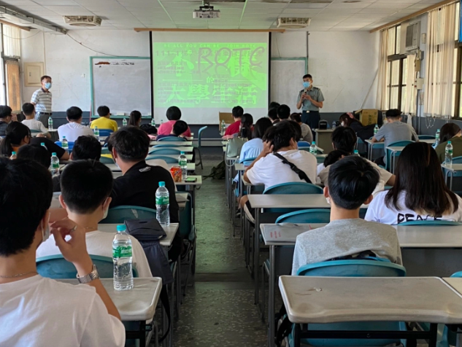 |  | 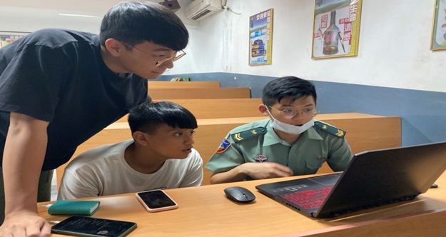
說明：北區人才招募中心向大學學生說明大學儲備軍官招募事項 |  | 說明：北區人才招募中心協助學生網路登記事宜

